NHÚNG FORM TÌM KIẾM GOOGLE VÀO WEBSITE

1/ Tìm kiếm không hạn chế: Chép đoạn mã bên dưới vào vị trí muốn thanh Google xuất hiện:
<center>
<FORM method=GET action="http://www.google.com/search">
<input type=text name=q size=25 maxlength=255 value="">
<input type=submit name=btng value=" Google Search ">
</FORM>
</center>
Có thể thay “http://www.google.com/logos/Logo_40wht.gif” thành đường dẫn đến Logo của bạn nếu muốn. Thay ="Google Search" thành “Tìm kiếm”.
2/ Tìm kiếm an toàn (SafeSearch): Trong kết quả, Google sẽ loại bỏ tất cả các trang Web khiêu dâm hay có chủ đề về tính dục dành cho người lớn.
<center>
<form method=get action="http://www.google.com.vn/search">
<a href="http://www.google.com.vn/search?safe=vss"><img border="0" width="115" height="45" src="http://www.google.com.vn/logos/google_safe.gif" align="absmiddle"></a>
<input type=text name=q size=25 maxlength=255 value="">
<input type=hidden name=safe value=vss>
<input type=submit name=sa value="Tìm kiếm">
</form>
</center>

3/ Tìm kiếm trong Website chỉ định: Thanh tìm kiếm sẽ có thêm tuỳ chọn để giới hạn việc tìm kiếm trong một Website cho trước.
<form method=get action="http://www.google.com.vn/search">
<table bgcolor="#75b0f9">
<tr><td>
<a href="http://www.google.com.vn/"><img src="http://www.google.com.vn/logos/logo_40wht.gif" border="0" alt="google"></a>
</td>
<td>
<input type=text name=q size=31 maxlength=255>
<input type=submit name=btng value="Tìm kiếm"><br>
<input type=hidden name=domains value="your domain name">
<input type=radio name=sitesearch value=""> www
<input type=radio name=sitesearch value="your domain name" checked> your domain name <br>
</td></tr></table>
</form>
Thay ="YOUR DOMAIN NAME" thành địa chỉ URL của Website muốn tìm kiếm (thí dụ: www.echip.com.vn).

4/ Tìm kiếm trong Website và tuỳ biến giao diện cho trang kết quả: Cho phép bạn thay đổi giao diện của trang kết quả để phù hợp với thiết kế chung của Website.
<form method="get" action="http://www.google.com.vn/custom">
<table bgcolor="#75B0F9" cellspacing="0" cellpadding="0" border="0">
<tr>
<td><a href="http://www.google.com.vn/custom/"><img border="0" alt="Google" align="absmiddle" src="http://www.google.com.vn/logos/Logo_40wht.gif" ></a></td>
<td>
<input type="text" name="q" size="25" maxlength="255" value="">
<input type="submit" name="btnG" value="Tìm kiếm">
<input type="hidden" name="cof" value="L:http://www.nhatnghe.com/forum/nn/banner11.jpg;
LW:200;LH:100;
AH:left;
GL:1;
BGC:#66CCFF;
BIMG:http://www.yourdomain.com/background.gif;
T:#970790;
GALT:#0000FF;
GIMP:#CC0000;
GFNT:#999900;
LC:#00CC00;
ALC:#00CCFF;
VLC:#9900FF;">
<input type="hidden" name="domains" value="www.nhatnghe.com"><br>
<input type="radio" name="sitesearch" value="">WWW
<input type="radio" name="sitesearch" value="www.nhatnghe.com" checked>www.nhatnghe.com
</td></tr></table>
</form>
Trong đó
L: địa chỉ URL của logo trên đầu trang kết quả.
LW/ LH: kích thước ngang/dọc của logo.
AH: vị trí logo là center hay left.
GL: màu nền của thanh tìm kiếm (0= trắng, 1= xám, 2= đen).
BGC: màu nền của trang.
BIMG: hình nền của trang.
T: Màu chữ.
GALT: màu dòng chữ địa chỉ.
GIMP: màu trang đã xem .
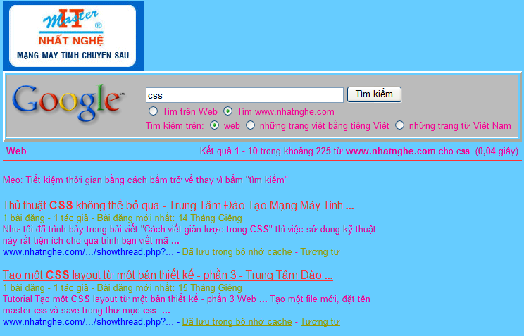
GFNT: màu liên kết phụ.
LC: màu liên kết .
ALC: màu liên kết đang xem.
VLC: màu liên kết đã xem.

